1.Шта поседује свако узвишење? Упиши у квадратиће испред свих тачних одговора.

Врх Пашњак Падине (стране)
Подножје Клисуру

2.Поређај узвишења уписујући бројеве од 1 до 3 почевши од оног са најмањом надморском висином.

Брдо Брежуљак Планина

3.Какав облик рељефа је приказан на овој слици? Упиши у квадратиће испред тачног одговора.
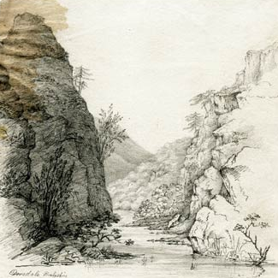
Река
Ушће
Клисура
Низија

4.Велика равница чија је надморска висина мања од 200 метара назива се __________________________.
5.Повежи називе удубљења са њиховим дефиницијама.
Речно корито |  | •Удубљење измењу стрмих падина високих планина.
Кањон |  | •Удубљење испуњено водом
Котлина |  | •Дубоко и уско удубљење које је просекла река, са стрмим, готово усправним странама.
Клисура |  | •Равно земљиште окружено брдима и планинама
1.Шта поседује свако узвишење? Упиши у квадратиће испред свих тачних одговора.

Врх Пашњак Падине (стране)
Подножје Клисуру

2.Поређај узвишења уписујући бројеве од 1 до 3 почевши од оног са најмањом надморском висином.

Брдо Брежуљак Планина

3.Какав облик рељефа је приказан на овој слици? Упиши у квадратиће испред тачног одговора.
Река
Ушће
Клисура
Низија

4.Велика равница чија је надморска висина мања од 200 метара назива се __________________________.
5.Повежи називе удубљења са њиховим дефиницијама.
Речно корито |  | •Удубљење измењу стрмих падина високих планина.
Кањон |  | •Удубљење испуњено водом
Котлина |  | •Дубоко и уско удубљење које је просекла река, са стрмим, готово усправним странама.
Клисура |  | •Равно земљиште окружено брдима и планинама

